בס"ד

קובץ cs בשם DBconectino שנמצא בפרויקט הDAL ובו פונקציות גנריות שעובדות עם הdb:

using System;

using System.Collections.Generic;

using System.Data.Entity;

using System.Linq;

using System.Text;

using System.Threading.Tasks;

using Models;

namespace MusicCompositionDAL

{

public class DBConection

{

public DBConection() { }

public List<T> GetDbSet<T>() where T : class

{

using (musicCompositionEntities musicCompEntity = new musicCompositionEntities())

{

return musicCompEntity.GetDbSet<T>().ToList();

}

}

public enum ExecuteActions

{

Insert,

Update,

Delete

}

public void Execute<T>(T entity, ExecuteActions exAction) where T : class

{

using (musicCompositionEntities musicCompEntity = new musicCompositionEntities())

{

var model = musicCompEntity.Set<T>();

switch (exAction)

{

case ExecuteActions.Insert:

model.Add(entity);

break;

case ExecuteActions.Update:

model.Attach(entity);

musicCompEntity.Entry(entity).State = System.Data.Entity.EntityState.Modified;

break;

case ExecuteActions.Delete:

model.Attach(entity);

musicCompEntity.Entry(entity).State = System.Data.Entity.EntityState.Deleted;

break;

default:

break;

}

musicCompEntity.SaveChanges();

}

}

}

}

בס"ד

זימון הפונקציות הגנריות עבור הצגה והוספה:

public class ClientsBL

{

DBConection dbCon;

public List<Clients> listOfClients;

public ClientsBL()

{

dbCon = new DBConection();

listOfClients = dbCon.GetDbSet<Clients>().ToList();

}

public List<Clients> GetAllClients()

{

return listOfClients;

}

//הוספת לקוח

public int InsertClient(Clients clients)

{

if (listOfClients.Find(c => c.idC == clients.idC) == null)

try

{

dbCon.Execute<Clients>(new Clients() { codeCli = listOfClients.Max(c => c.codeCli)+1, idC = clients.idC, fullNameC = clients.fullNameC.ToString(), pel1 = clients.pel1, pel2 = clients.pel2, email =clients. email, points = clients.points, status =clients.status,Appearances=clients.Appearances}, DBConection.ExecuteActions.Insert);

listOfClients = dbCon.GetDbSet<Clients>().ToList();

return listOfClients.First(c => c.idC == clients.idC).codeCli;

}

catch(Exception ex)

{

return 0;

}

return listOfClients.First(c => c.idC == clients.idC ).codeCli;

}

זימון הפונקציות מהBL לController בapi:

[RoutePrefix("api/client")]

public class ClientController : ApiController

{

MusicCompositionBL.classes.ClientsBL clientsBL;

MusicCompositionBL.classes.PlayersBL playersBL;

[AcceptVerbs("GET", "POST")]

[Route("signup")]

[HttpPost]

public int SignUp(Clients clients)

{

clientsBL = new MusicCompositionBL.classes.ClientsBL();

return clientsBL.InsertClient(clients);

}

הפונקציות הגנריות: GetDbSet<T> מחזירה רשימה של אובייקטים מסוג T

Execute<T> -מקבלת אובייקט של מחלקה ומשתנה מסוג enum של הוספה עדכון או מחיקה ומשנה את הנתונים בdb

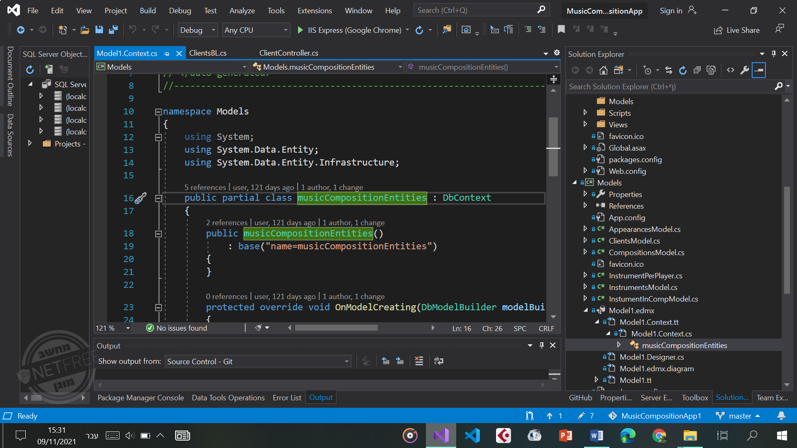

עבור הפונקציה GetDbSet<T> יש להוסיף את הפונקציה הבאה בניתוב

public DbSet<T> GetDbSet<T>() where T : class

{

return this.Set<T>();

}